**Citrix虚拟桌面使用指南**

1. **域名解析配置**

Citrix虚拟桌面需要通过域名进行访问，可通过设置计算机的DNS服务器地址**或者**将域名sf.axzhengxin.com的解析记录添加到计算机的hosts文件中，方法如下：

1. 设置计算机的DNS服务器地址

公司内部DNS服务器地址为192.168.89.21及192.168.89.22；

右键点击桌面右下角网络连接图标，进入网络和共享中心，点击网络连接，在网卡属性中设置DNS服务器：

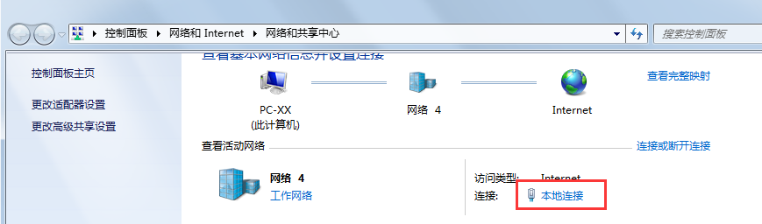

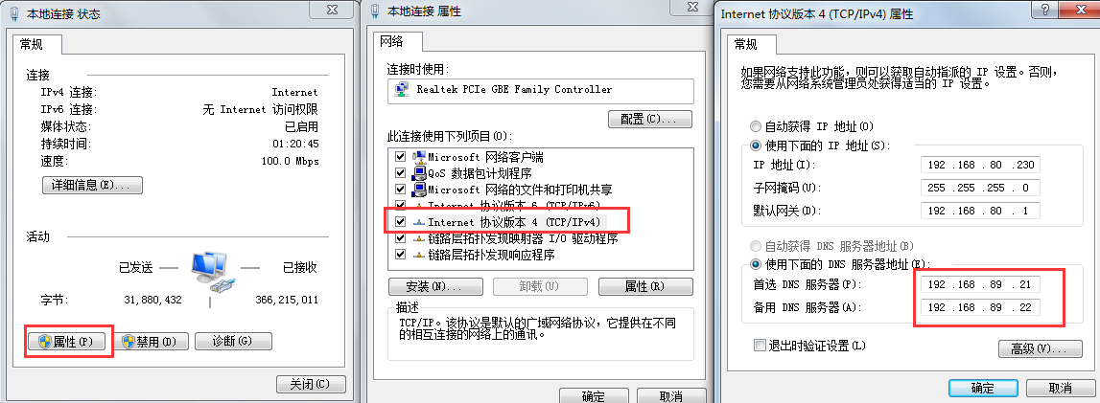

或在cmd命令行窗口中执行如下命令进行配置：

*netsh interface ip set dns "本地连接" static 192.168.89.21*

*netsh interface ip add dns "本地连接" 192.168.89.22*

1. 将域名解析记录添加到hosts文件中：

在计算机的hosts文件（存储路径：%windir%\system32\drivers\etc）中添加sf.axzhengxin.com的解析记录：

*192.168.89.34 sf.axzhengxin.com*

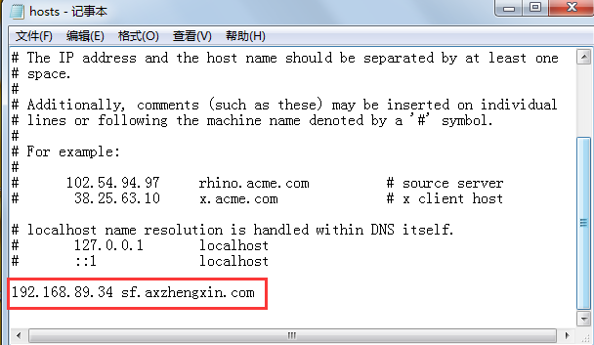

**配置验证：**

在cmd窗口中执行命令ping sf.axzhengxin.com，能正常解析表示配置正确：

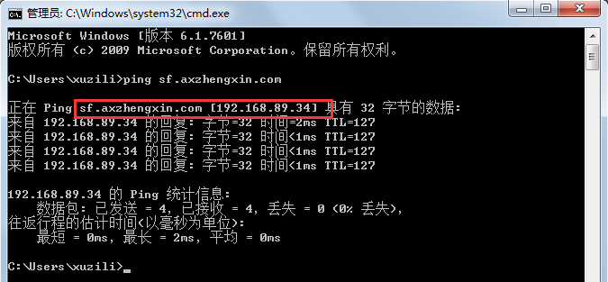

1. **Web方式登录**

登录地址：<https://sf.axzhengxin.com>

首次登录需要下载Citrix Receiver客户端，系统会自动从服务器上下载；

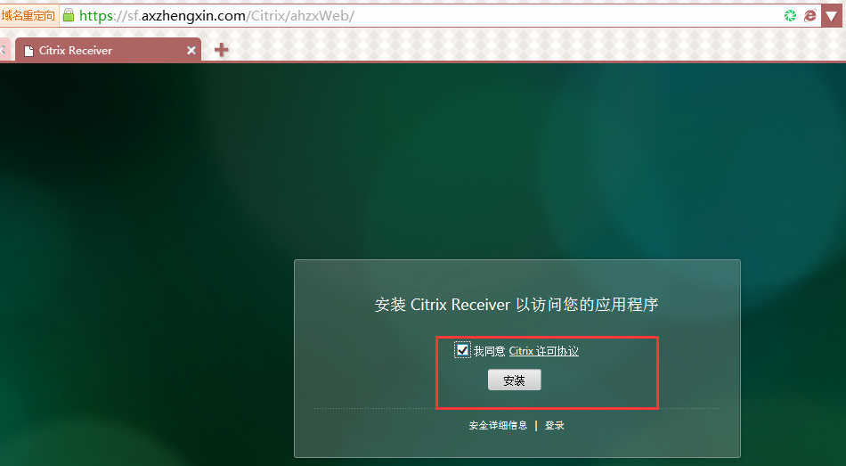

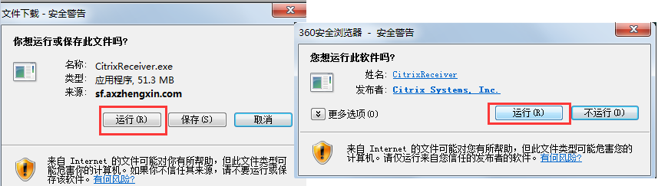

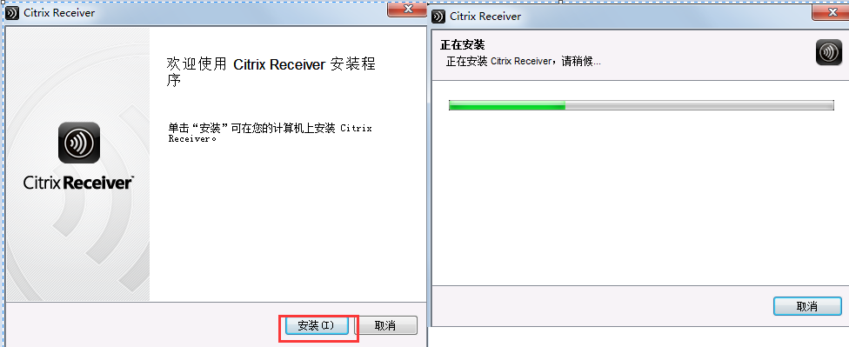

如自动安装失败，可下载客户端安装包，手动安装，CitrixReceiver.exe安装包下载地址：*[\\192.168.89.30\办公相关\04.虚拟化桌面\](\\\\192.168.89.30\\办公相关\\04.虚拟化桌面\\)*

1. **Citrix Receiver客户端配置**

客户端配置完成后，可直接通过客户端连接桌面，客户端配置步骤如下：

1. **安装证书zxca.cert**

证书zxca.cert下载地址：\\192.168.89.30\办公相关\04.虚拟化桌面

双击文件zxca.cert-🡪点击安装证书-🡪点击下一步-🡪选择证书的存储路径为“受信任的根证书颁发机构”，点击下一步-🡪点击完成。

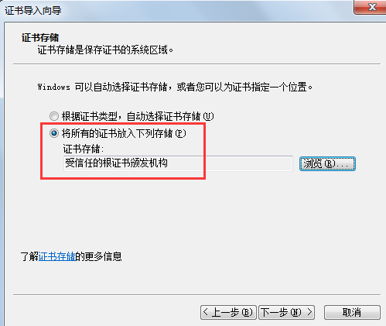

1. **配置Citrix** **Receiver客户端**

配置地址：[https://sf.axzhengxin.com](https://sf.axzhengxin.com/Citrix/ahzx/PNAgent/config.xml)

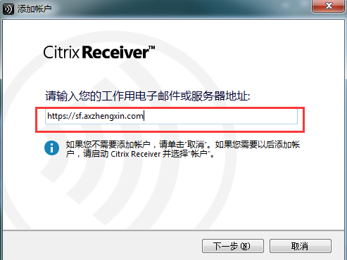

账户添加完成后，系统会自动打开登录窗口，后续可直接在开始菜单中单击Citrix Reciever程序或者双击桌面右下角Citrix图标进行登录：

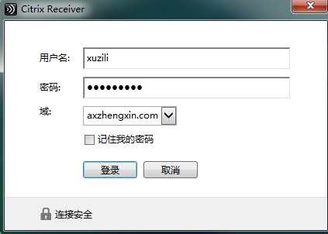

1. **登录账号**

**登录账号：**域账号（安徽征信员工域账号名称与邮箱账号名称相同）

**登录密码：**域账号密码（初始为Ahzx1234）

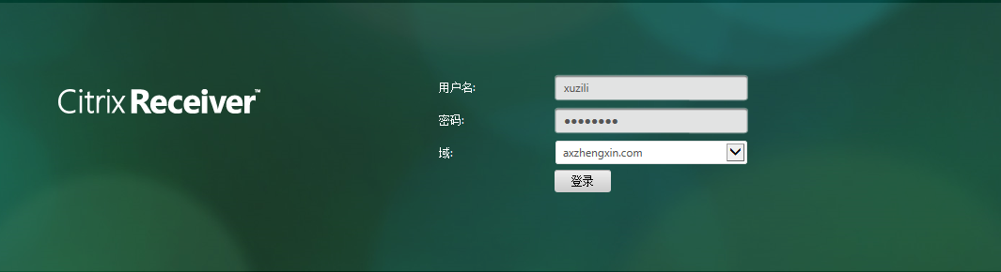

如果该账号为首次使用，登录后需要修改账户密码，根据系统提示操作即可；

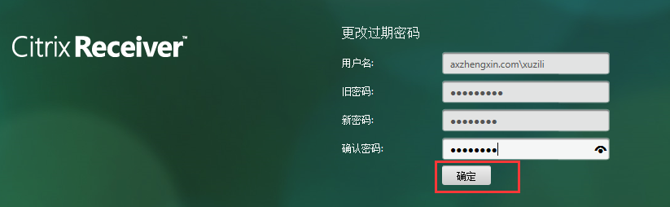

1. **连接桌面**
2. **通过web界面进行连接：**

登录成功后，系统会展示出该账户拥有的桌面，点击桌面图标可进行连接

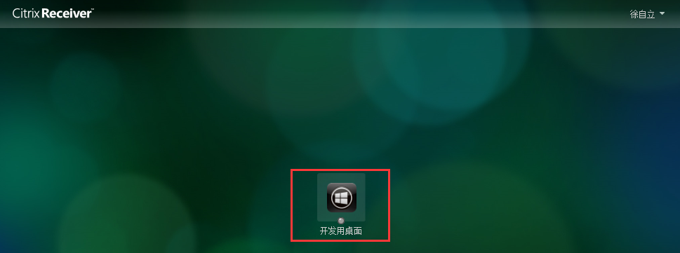

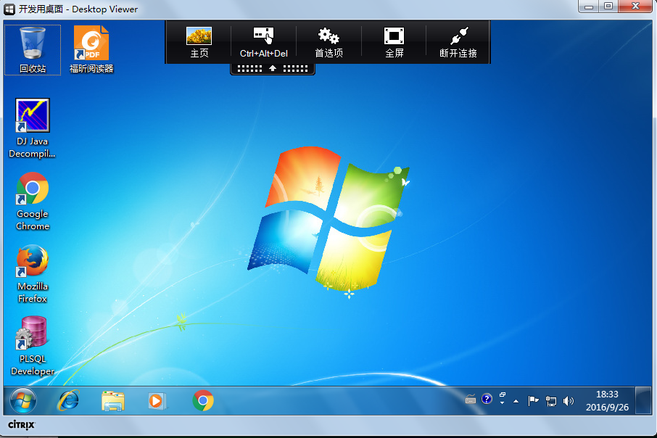

桌面连接成功后，可通过上方的“全屏”、“断开连接”等按钮进行将桌面最大/小化、断开与该桌面的连接等操作

1. **通过Citrix Reciever客户端进行连接：**

Citrix Reciever首次登录成功后，依次点击“左侧的+，应用程序”，将登录账户拥有的桌面添加到Citrix Reciever程序面板中，点击桌面进行连接；

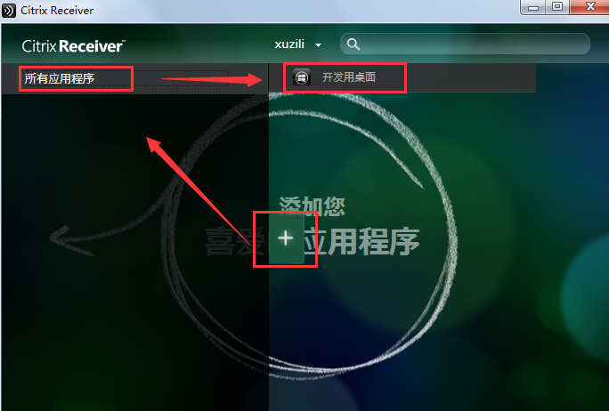

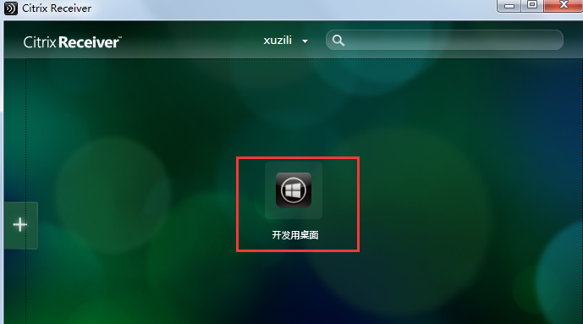

连接成功后，桌面直接最大化，可通过“**Shift+F2**”组合键最小化桌面。

1. **腾讯通RTX配置**

**登录账号：与**域账号名称相同

**登录密码：**初始为p@ssw0rd

**服务器地址：**192.168.90.12

**RTX服务器配置方式：**依次点击菜单栏文件🡪系统设置🡪服务器设置，如下图：

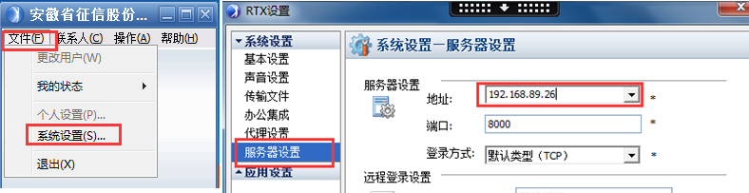

**RTX登录：**

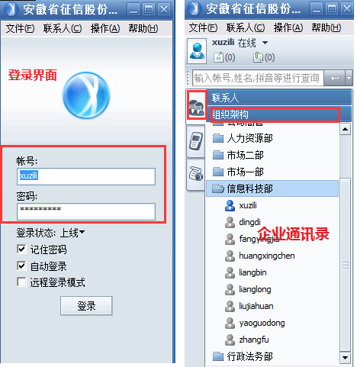

1. **桌面的使用**
2. **磁盘**

本地磁盘：C盘，60G

网络磁盘：U盘（用于存储个人数据），100G

V盘（用于存储部门、项目组等共享数据），100G

1. **程序的安装**

程序安装包统一存放在共享盘的public文件夹中，将安装程序拷贝到本地后安装即可。

1. **桌面的断开**

通过“**开始菜单🡪关机右侧的按钮🡪断开连接**”按钮断开：

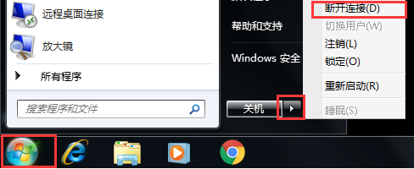

或者通过组合键“**SHIFT+F2**”最小化桌面后，关闭桌面窗口进行断开。

1. **桌面的关机、重启、注销**

与普通桌面的关机、重启、注销方法相同，桌面关机/重启/注销后，需要重新连接。

1. **文件服务器**

用于将存放在办公设备上的数据转移到虚拟桌面内部。

**1） 文件服务器地址：**

办公设备访问地址：<ftp://192.168.89.24>（只能在办公设备上访问，访问用户有读写权限）

虚拟桌面内访问地址：<ftp://192.168.90.11>（在虚拟桌面内部访问，访问用户有只读权限）

**2） 登陆账号**

与登陆虚拟桌面的账号和密码相同

**3） 文件的上传**

办公设备上打开资源管理器，在地址栏中输入<ftp://192.168.89.24>回车，输入账号和密码后点击登录，将本地数据拷贝到文件文件服务器中即可。

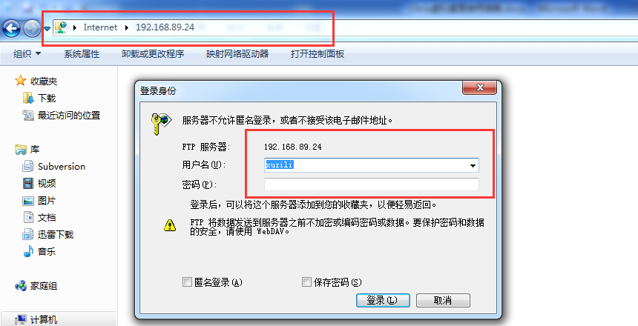

**注：**推荐使用ftp工具进行文件的上传，如FileZilla

**4） 文件的下载**

虚拟桌面中打开资源管理器，在地址栏中输入<ftp://192.168.90.11>回车，输入账号和密码后点击登录，将文件服务器中的数据拷贝到虚拟桌面即可。

